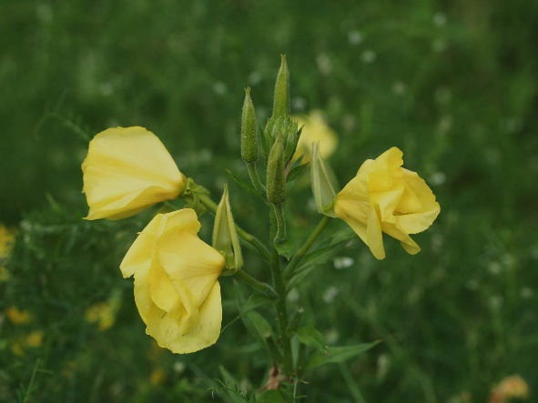
Oenothera biennis
middelste theunisbloem -
lOnagre bisannuelle, jambon du jardinier)

De Teunisbloem is een 2-jarige plant, winterhard en snelgroeiend.
Ze bezit een vlezige roodachtige wortelstok. In het eerste jaar ziet men alleen een rozet van langwerpige, smalle frisgroene bladeren op de grond. Daaruit groeit in het tweede jaar een rolronde, roodachtige en behaarde stengel die weinig vertakt is. De stengel draagt langwerpige, smalle bladeren die onderaan kort gesteeld zijn en bovenaan zittend. Deze bladeren zijn behaard en veernervig. Van juni tot september bloeit de plant met lange bloemstengels met groepen bloemknoppen. Deze komen van onderuit naar boven toe in bloei. Er verschijnen dan grote zwavelgele bloemen (doorsnede 5 cm) met 4 kroonbladeren. Ze geuren zoet en openen zich pas in de avondschemer. 's Nachts blijven ze openstaan voor bestuiving door insecten. Ze bloeien maar tot de volgende middag bij zonnig weer (zelden 2 nachten).
Na de bloei worden dikke, zittende doosvruchten met talrijke zaadjes gevormd. Bij persen geven deze zaadjes een goudgele olie.

Derrière le nom intriguant de « Jambon des jardiniers » se cache l’Onagre bisannuelle (Oenothera biennis) une belle plante de la famille des Onagracées dont la racine une fois cuite possède l’apparence et l’arrière-gout incroyable du jambon fumé ! Rapportée d’Amérique du Nord au 18ème siècle, cette plante était déjà utilisée par les Amérindiens comme légume et comme plante médicinale bien avant l’arrivée des premiers colons.
Un légume ancien particulièrement intéressant en cuisine !
Il s’agit de l’un de ces fameux « légumes anciens » qu’on se plaît aujourd’hui à redécouvrir dans nos assiettes. Outre ses racines charnues à la saveur étonnante de noix et à l’arrière gout de jambon fumé qui se cuisinent de la même manière que les salsifis, ses jeunes pousses et ses fleurs sont aussi comestibles et peuvent servirent à agrémenter les salades estivales !
Comment cultiver le jambon du jardinier dans votre potager ?
Appartenant à la famille des Onagracées, cette plante bisannuelle demande pour un développement optimal, une exposition bien ensoleillée, un sol léger et bien drainé. Le semis s’effectue en pleine terre, soit en automne entre septembre et octobre ou alors au printemps entre le mois de mars et le mois d’avril. C’est une plante de culture facile et sans soin particulier est très rustique (-20°C), très résistante à la sécheresse et se reproduit d’elle-même par semis spontané en fin de saison (pour éviter cet éventuel désagrément, il suffit de couper au fur et à mesure les fleurs fanées).

Recette :

Sauce d’onagre aux champignons :
Pour 2 portions 6 racines d’onagre bien développées 125 ml / ½ tasse de champignons tranchés, frais ou en conserve 30 ml / 2 c. à soupe de beurre 250 ml / 1 tasse de vin de table rouge. Sel, poivre et sel d’ail au goût. Pelez les racines, recouvrez-les d’eau salée (que vous changerez une fois pour enlever le goût poivré) et faites-les bouillir jusqu’à ce qu’elles soient tendres. Égouttez et tranchez. Dans un poêlon épais, faites fondre le beurre et ajoutez les racines et les champignons. Arrosez de vin et faites cuire jusqu’à ce que le liquide soit réduit de moitié. Assaisonnez à votre goût et servir chaud avec des biftecks ou tout autre plat de bœuf (Source de la recette : jardindelasource).

